九年级化学 | 中考专题复习
【物质转化与推断】精讲精练
【复习目标】
1、能用元素的观点认识物质及其变化，用转化的观点看物质之间的关系，扎实的掌握所学过的元素化合物知识。
2、会根据实验步骤和现象以及常见物质的其它特征判断物质的存在。
【考点梳理】
考点1：推断
1、物质的特征
（1）能使澄清石灰水变浑浊的无色、无味的气体是CO₂。
（2）能使带火星的木条复燃的是O₂。
（3）能使黑色CuO变红（或红色Fe₂O₃变黑）的气体是H₂或CO，固体是C。
（4）能使燃着的木条正常燃烧的气体是空气；燃烧更剧烈的是O₂；使火焰熄灭的是N₂和CO₂。
（5）能使白色CuSO₄粉末变蓝的是水蒸气。
（6）在氧气中燃烧火星四射的是Fe。

2、物质之最
（1）地壳中含量最多的元素是O；含量最多的金属元素是Al。
（2）人体中含量最多元素是O；空气中含量最多的元素是N；海水中含量最多元素是O；
（3）海水中含量最的离子是Cl⁻；
（4）海水中含量最多的盐是NaCl；
（5）相对分子质量最小，密度最小的气体 是H₂；
（6）自然界中硬度最大的物质是金刚石；
（7）最简单的有机物是CH₄；
（8）最常用的溶剂是H₂O；

3、物质颜色
沉  淀  颜  色 | 不溶于HNO₃的白色沉淀 | AgCl和BaSO₄
沉  淀  颜  色 | 溶于HNO₃的白色沉淀 | Mg（OH）₂、CaCO₃、BaCO₃
沉  淀  颜  色 | 蓝色 | Cu（OH）₂
沉  淀  颜  色 | 红褐色 | Fe（OH）₃
固  体  颜  色 | 黑色 | 铁粉、木炭、CuO、MnO₂、Fe₃O₄
固  体  颜  色 | 红色 | Cu和Fe₂O₃
固  体  颜  色 | 蓝色 | 硫酸铜晶体
固  体  颜  色 | 银白色 | 除铜和金之外的金属
溶  液  颜  色 | 蓝色 | 含有Cu²⁺的溶液
溶  液  颜  色 | 黄色 | 含有Fe³⁺的溶液
溶  液  颜  色 | 浅绿色 | 含有Fe²⁺的溶液
火  焰  颜  色 | 蓝紫色 | S在O₂中燃烧
火  焰  颜  色 | 浅蓝色 | S和H₂在空气中燃烧
火  焰  颜  色 | 蓝色 | CO和CH₄在空气中燃烧
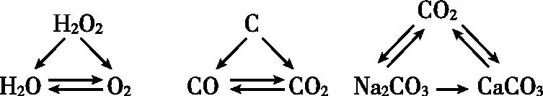
考点2：常见物质间的三角转化关系

1、碳三角：
C+O₂=点燃=CO₂ ；2C+O₂=点燃=2CO；
2CO+O₂=点燃=2CO₂；C+CO₂ =高温=2CO；

2、氧三角：
2H₂O₂ =MnO₂=2H₂O + O₂↑；
2H₂O=通电=2H₂↑+O₂↑；
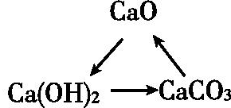
2H₂+O₂=点燃=2H₂O；

3、钙三角：
CaCO₃ =高温=CaO＋CO₂↑；
CaO＋H₂O＝Ca（OH）₂；
Ca（OH）₂＋CO₂＝CaCO₃↓＋H₂O；

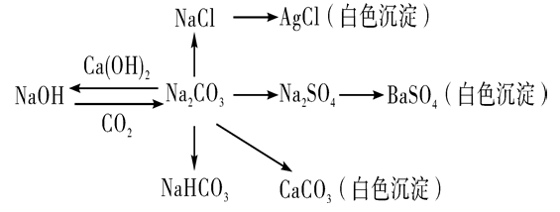
4、钠的化合物之间的转化

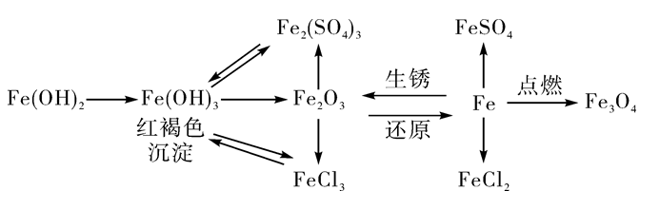
5、铁及其化合物之间的转化

6、铜及其化合物之间的转化
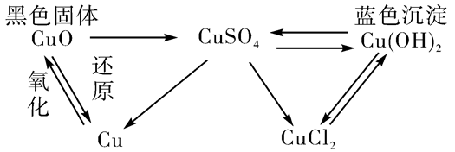

【题型典例聚焦】
题型一：物质的转化
在某校化学学科节活动中，老师组织同学们进行了推断题命题大赛，这是其中的特等奖作品，请你来挑战。
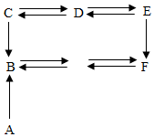
已知A～G为初中化学常见的七种物质。其中A是大理石的主要成分，B、C、G、F分别属于不同类别的物质。各种物质间的转化关系如图所示（“→”表示一种物质可以通过一步反应转化为另一种物质，反应条件、部分反应物和生成物已略去）

（1）请写出A的化学式：CaCO₃。
（2）请写出E→F的化学方程式：
Na₂CO₃+Ca（OH）₂＝CaCO₃↓+2NaOH。
【解析】
A是大理石的主要成分，故A是碳酸钙，B、C、G、F分别属于不同类别的物质，且A能生成B，B能和G相互转化，故B可以是二氧化碳，G可能是碳酸钠，碳酸钠能与氢氧化钠相互转化，故F可能是氢氧化钠，E能生成氢氧化钠，故E可能是氢氧化钙，氢氧化钙能与D相互转化，故D可能是水，水能与C相互转化，C能生成二氧化碳，故C可能是氧气，代入框图，推断合理；
题型二：框图型推断
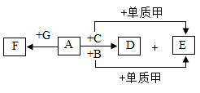
A~G 是初中化学常见物质，下图所示是它们之间转化关系。其中：A为红棕色固体，F是黄色溶液，B 为单质，A 与B 或 C 反应都能生成 D和 E，B或C与单质甲反应都能生成E，部分反应物、生成物、反应条件省略。请回答下列问题：

（1）实验室检验E的方法为：将气体通入澄清石灰水中，若澄清石灰水变浑浊，则该气体为二氧化碳；
（2）C 与甲反应的现象为：发出蓝色的火焰，放出大量的热；
（3）写出A与G反应的化学方程式：
Fe₂O₃+6HCl=2FeCl₃+3H₂O；
（4）写出A 与C反应的化学方程式：
Fe₂O₃+3CO=高温=2Fe+3CO₂。
【解析】
根据题干信息可知，F是黄色溶液，含有铁离子的溶液是黄色的，则F是含有铁离子的盐溶液，可能是硫酸铁或氯化铁；A为红棕色固体，且A中含有铁元素，氧化铁是红棕色固体，则A是氧化铁；A与G反应生成F，则G是酸，可能是硫酸或盐酸；氧化铁与B或C反应都能生成D和E，且B为单质，则B是碳，C是一氧化碳，即氧化铁与碳在高温下反应生成铁和二氧化碳，氧化铁与一氧化碳在高温下反应生成铁和二氧化碳；B或C与单质甲反应都能生成E，则甲是氧气，即碳与氧气反应二氧化碳，一氧化碳与氧气反应生成二氧化碳，即D是铁，E是二氧化碳，甲是氧气。带入框图、推理成立。
题型三：文字叙述型推断
某未知溶液，可能含有Na⁺、Cu²⁺、Ba²⁺、SO₄²⁻、Cl⁻中的几种，为确定溶液中含有的离子，实验如下：①取未知溶液2~3mL于试管中，滴加足量BaCl₂溶液，有白色沉淀生成，静置；②取①中上层清液，滴加AgNO₃溶液，有白色沉淀生成；③另取未知溶液2~3mL于试管中，滴加NaOH溶液，有蓝色沉淀生成。分析实验过程，回答：
（1）溶液中一定存在的离子是：Cu²⁺、SO₄²⁻。
（2）溶液中一定不存在的离子是：Ba²⁺。
（3）溶液中可能存在的离子是：Na⁺、Cl⁻。
【解析】
硫酸根离子能与钡离子结合生成白色沉淀硫酸钡，步骤①中向未知溶液中滴加足量BaCl₂溶液后，有白色沉淀生成，所以未知溶液中一定含有SO₄²⁻，一定不含Ba²⁺；氯离子能与银离子结合生成白色沉淀氯化银，步骤②中取①中上层清液，滴加AgNO₃溶液后，有白色沉淀生成，则①中上层清液中一定含有氯离子，但步骤①加入BaCl₂溶液后引入了Cl⁻，所以未知溶液中可能含有Cl⁻；铜离子能与氢氧根离子结合生成蓝色沉淀氢氧化铜，步骤③中向未知溶液中滴加NaOH溶液后，有蓝色沉淀生成，则未知溶液中一定含有Cu²⁺；由上述实验步骤和实验现象无法得出未知溶液中是否含有Na⁺，则未知溶液中可能含有Na⁺。

九年级化学 | 中考专题复习
【物质转化与推断】精讲精练
【复习目标】
1、能用元素的观点认识物质及其变化，用转化的观点看物质之间的关系，扎实的掌握所学过的元素化合物知识。
2、会根据实验步骤和现象以及常见物质的其它特征判断物质的存在。
【考点梳理】
考点1：推断
1、物质的特征
（1）能使澄清石灰水变浑浊的无色、无味的气体是CO₂。
（2）能使带火星的木条复燃的是O₂。
（3）能使黑色CuO变红（或红色Fe₂O₃变黑）的气体是H₂或CO，固体是C。
（4）能使燃着的木条正常燃烧的气体是空气；燃烧更剧烈的是O₂；使火焰熄灭的是N₂和CO₂。
（5）能使白色CuSO₄粉末变蓝的是水蒸气。
（6）在氧气中燃烧火星四射的是Fe。

2、物质之最
（1）地壳中含量最多的元素是O；含量最多的金属元素是Al。
（2）人体中含量最多元素是O；空气中含量最多的元素是N；海水中含量最多元素是O；
（3）海水中含量最的离子是Cl⁻；
（4）海水中含量最多的盐是NaCl；
（5）相对分子质量最小，密度最小的气体 是H₂；
（6）自然界中硬度最大的物质是金刚石；
（7）最简单的有机物是CH₄；
（8）最常用的溶剂是H₂O；

3、物质颜色
沉  淀  颜  色 | 不溶于HNO₃的白色沉淀 | AgCl和BaSO₄
沉  淀  颜  色 | 溶于HNO₃的白色沉淀 | Mg（OH）₂、CaCO₃、BaCO₃
沉  淀  颜  色 | 蓝色 | Cu（OH）₂
沉  淀  颜  色 | 红褐色 | Fe（OH）₃
固  体  颜  色 | 黑色 | 铁粉、木炭、CuO、MnO₂、Fe₃O₄
固  体  颜  色 | 红色 | Cu和Fe₂O₃
固  体  颜  色 | 蓝色 | 硫酸铜晶体
固  体  颜  色 | 银白色 | 除铜和金之外的金属
溶  液  颜  色 | 蓝色 | 含有Cu²⁺的溶液
溶  液  颜  色 | 黄色 | 含有Fe³⁺的溶液
溶  液  颜  色 | 浅绿色 | 含有Fe²⁺的溶液
火  焰  颜  色 | 蓝紫色 | S在O₂中燃烧
火  焰  颜  色 | 浅蓝色 | S和H₂在空气中燃烧
火  焰  颜  色 | 蓝色 | CO和CH₄在空气中燃烧
考点2：常见物质间的三角转化关系

1、碳三角：
C+O₂=点燃=CO₂ ；2C+O₂=点燃=2CO；
2CO+O₂=点燃=2CO₂；C+CO₂ =高温=2CO；

2、氧三角：
2H₂O₂ =MnO₂=2H₂O + O₂↑；
2H₂O=通电=2H₂↑+O₂↑；
2H₂+O₂=点燃=2H₂O；

3、钙三角：
CaCO₃ =高温=CaO＋CO₂↑；
CaO＋H₂O＝Ca（OH）₂；
Ca（OH）₂＋CO₂＝CaCO₃↓＋H₂O；

4、钠的化合物之间的转化

5、铁及其化合物之间的转化

6、铜及其化合物之间的转化

【题型典例聚焦】
题型一：物质的转化
在某校化学学科节活动中，老师组织同学们进行了推断题命题大赛，这是其中的特等奖作品，请你来挑战。
已知A～G为初中化学常见的七种物质。其中A是大理石的主要成分，B、C、G、F分别属于不同类别的物质。各种物质间的转化关系如图所示（“→”表示一种物质可以通过一步反应转化为另一种物质，反应条件、部分反应物和生成物已略去）

（1）请写出A的化学式：CaCO₃。
（2）请写出E→F的化学方程式：
Na₂CO₃+Ca（OH）₂＝CaCO₃↓+2NaOH。
【解析】
A是大理石的主要成分，故A是碳酸钙，B、C、G、F分别属于不同类别的物质，且A能生成B，B能和G相互转化，故B可以是二氧化碳，G可能是碳酸钠，碳酸钠能与氢氧化钠相互转化，故F可能是氢氧化钠，E能生成氢氧化钠，故E可能是氢氧化钙，氢氧化钙能与D相互转化，故D可能是水，水能与C相互转化，C能生成二氧化碳，故C可能是氧气，代入框图，推断合理；
题型二：框图型推断
A~G 是初中化学常见物质，下图所示是它们之间转化关系。其中：A为红棕色固体，F是黄色溶液，B 为单质，A 与B 或 C 反应都能生成 D和 E，B或C与单质甲反应都能生成E，部分反应物、生成物、反应条件省略。请回答下列问题：

（1）实验室检验E的方法为：将气体通入澄清石灰水中，若澄清石灰水变浑浊，则该气体为二氧化碳；
（2）C 与甲反应的现象为：发出蓝色的火焰，放出大量的热；
（3）写出A与G反应的化学方程式：
Fe₂O₃+6HCl=2FeCl₃+3H₂O；
（4）写出A 与C反应的化学方程式：
Fe₂O₃+3CO=高温=2Fe+3CO₂。
【解析】
根据题干信息可知，F是黄色溶液，含有铁离子的溶液是黄色的，则F是含有铁离子的盐溶液，可能是硫酸铁或氯化铁；A为红棕色固体，且A中含有铁元素，氧化铁是红棕色固体，则A是氧化铁；A与G反应生成F，则G是酸，可能是硫酸或盐酸；氧化铁与B或C反应都能生成D和E，且B为单质，则B是碳，C是一氧化碳，即氧化铁与碳在高温下反应生成铁和二氧化碳，氧化铁与一氧化碳在高温下反应生成铁和二氧化碳；B或C与单质甲反应都能生成E，则甲是氧气，即碳与氧气反应二氧化碳，一氧化碳与氧气反应生成二氧化碳，即D是铁，E是二氧化碳，甲是氧气。带入框图、推理成立。
题型三：文字叙述型推断
某未知溶液，可能含有Na⁺、Cu²⁺、Ba²⁺、SO₄²⁻、Cl⁻中的几种，为确定溶液中含有的离子，实验如下：①取未知溶液2~3mL于试管中，滴加足量BaCl₂溶液，有白色沉淀生成，静置；②取①中上层清液，滴加AgNO₃溶液，有白色沉淀生成；③另取未知溶液2~3mL于试管中，滴加NaOH溶液，有蓝色沉淀生成。分析实验过程，回答：
（1）溶液中一定存在的离子是：Cu²⁺、SO₄²⁻。
（2）溶液中一定不存在的离子是：Ba²⁺。
（3）溶液中可能存在的离子是：Na⁺、Cl⁻。
【解析】
硫酸根离子能与钡离子结合生成白色沉淀硫酸钡，步骤①中向未知溶液中滴加足量BaCl₂溶液后，有白色沉淀生成，所以未知溶液中一定含有SO₄²⁻，一定不含Ba²⁺；氯离子能与银离子结合生成白色沉淀氯化银，步骤②中取①中上层清液，滴加AgNO₃溶液后，有白色沉淀生成，则①中上层清液中一定含有氯离子，但步骤①加入BaCl₂溶液后引入了Cl⁻，所以未知溶液中可能含有Cl⁻；铜离子能与氢氧根离子结合生成蓝色沉淀氢氧化铜，步骤③中向未知溶液中滴加NaOH溶液后，有蓝色沉淀生成，则未知溶液中一定含有Cu²⁺；由上述实验步骤和实验现象无法得出未知溶液中是否含有Na⁺，则未知溶液中可能含有Na⁺。

